PREFA Quadratrohr Wasserfangkasten

PREFA

Eigenschaften

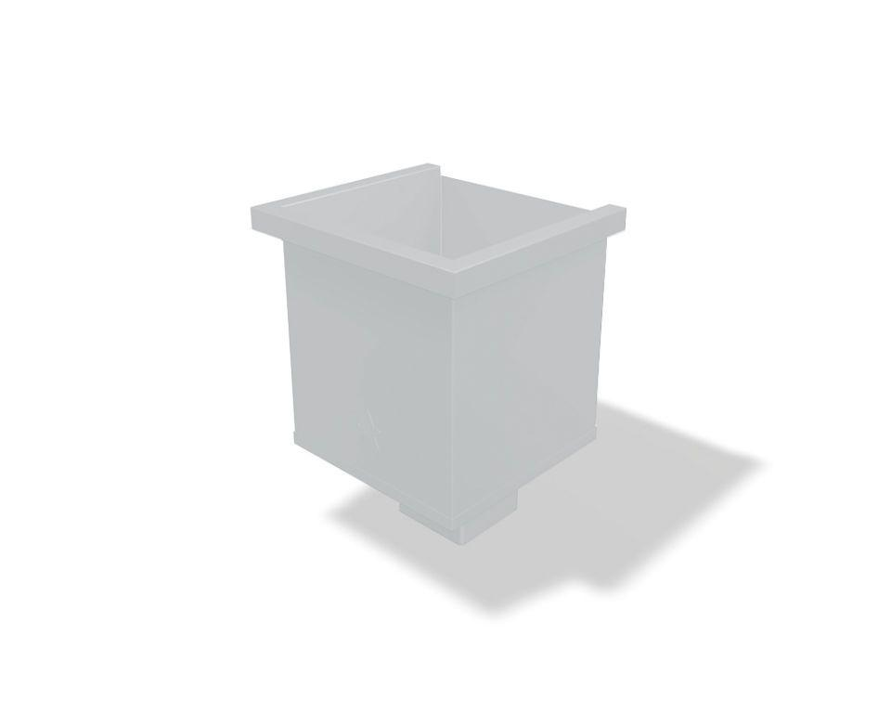

Einbauart

Hängedachrinne

Farbton

anthrazit, braun, dunkelgrau, hellgrau, schwarz, silber, weiß

Oberfläche

pulverbeschichtet

Produkt

Kästen

Querschnittsform

kastenförmig

Werkstoff

Aluminium

Breite (mm)

150,00 - 265,00

Länge (mm)

200,00 - 580,00

Nennweite DN

800,00